ФЕДЕРАЛЬНОЕ АГЕНТСТВО ЖЕЛЕЗНОДОРОЖНОГО ТРАНСПОРТА
Федеральное государственное бюджетное образовательное учреждение высшего образования
«Петербургский государственный университет путей сообщения
Императора Александра I»
(ФГБОУ ВО ПГУПС)

Кафедра «Строительство дорог транспортного комплекса»

РАБОЧАЯ ПРОГРАММА
дисциплины
«БЕЗОПАСНОСТЬ ДВИЖЕНИЯ ПОЕЗДОВ НА ПРОМЫШЛЕННЫХ ЖЕЛЕЗНЫХ ДОРОГАХ» (Б1.В.ДВ.3.1)

для специальности
23.05.06 «Строительство железных дорог, мостов и транспортных тоннелей»

по специализации
«Строительство дорог промышленного транспорта»

Форма обучения – очная

Санкт-Петербург
2016

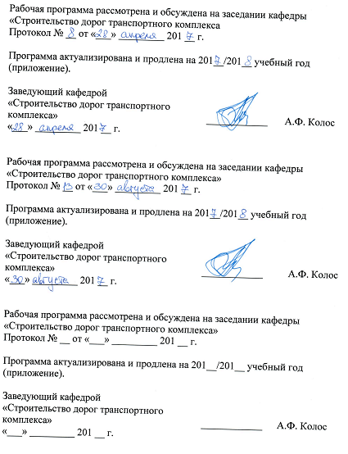
Рабочая программа рассмотрена и обсуждена на заседании кафедры
«Строительство дорог транспортного комплекса
Протокол № __ от «___» _________ 201 __ г.

Программа актуализирована и продлена на 201__/201__ учебный год (приложение).

Заведующий кафедрой  «Строительство дорог транспортного комплекса» | ____________ | А.Ф. Колос
«___» _________ 201 __ г.

Рабочая программа рассмотрена и обсуждена на заседании кафедры
«Строительство дорог транспортного комплекса»
Протокол № __ от «___» _________ 201 __ г.

Программа актуализирована и продлена на 201__/201__ учебный год (приложение).

Заведующий кафедрой  «Строительство дорог транспортного комплекса» | ____________ | А.Ф. Колос
«___» _________ 201 __ г.

Рабочая программа рассмотрена и обсуждена на заседании кафедры
«Строительство дорог транспортного комплекса»
Протокол № __ от «___» _________ 201 __ г.

Программа актуализирована и продлена на 201__/201__ учебный год (приложение).

Заведующий кафедрой  «Строительство дорог транспортного комплекса» | ____________ | А.Ф. Колос
«___» _________ 201 __ г.

ЛИСТ СОГЛАСОВАНИЙ
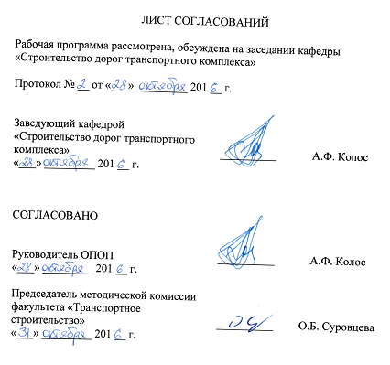
Рабочая программа рассмотрена, обсуждена на заседании кафедры
«Строительство дорог транспортного комплекса»

Протокол № __ от «___» _________ 201 __ г.

Заведующий кафедрой  «Строительство дорог транспортного комплекса» | __________ | А.Ф. Колос
«___» _________ 201 __ г.

СОГЛАСОВАНО

Руководитель ОПОП | __________ | А.Ф. Колос
«___» _________ 201 __ г.
Председатель методической комиссии факультета «Транспортное строительство» | __________ | О.Б. Суровцева
«___» _________ 201 __ г.

1. Цели и задачи дисциплины

Рабочая программа составлена в соответствии с ФГОС, утвержденным «12» сентября 2016 г., приказ № 1160,по специальности 23.05.06 «Строительство железных дорог, мостов и транспортных тоннелей», специализация «Строительство дорог промышленного транспорта», по дисциплине «Безопасность движения поездов на промышленных железных дорогах».
Целью изучения дисциплины является подготовка специалиста к производственно-технологической деятельности по обеспечению безопасного движения поездов на промышленных железных дорогах.
Для достижения поставленной цели решаются следующие задачи:
- ознакомление с нормативной документацией в области безопасности железнодорожного движения; видами нарушений безопасности;
- изучение дефектов и неисправностей железнодорожного пути, подвижного состава;
- решение практических задач, связанных с безопасностью движения на железнодорожном транспорте.

2. Перечень планируемых результатов обучения по дисциплине, соотнесенных с планируемыми результатами освоения основной профессиональной образовательной программы

Планируемыми результатами обучения по дисциплине являются: приобретение знаний, умений, навыков.
В результате изучения дисциплины обучающийся должен:
ЗНАТЬ:
- виды нарушений безопасности на железнодорожном транспорте;
- виды неисправностей железнодорожного пути;
- виды неисправностей ходовых частей подвижного состава.
УМЕТЬ:
- измерять геометрические параметры рельсовой колеи, стрелочных переводов;
- определять дефектные элементы верхнего строения пути.
ВЛАДЕТЬ:
- нормативной базой определения пригодности железнодорожного пути к эксплуатации.
Приобретенные знания, умения, навыки и/или опыт деятельности, характеризующие формирование компетенций, осваиваемые в данной дисциплине, позволяют решать профессиональные задачи, приведенные в соответствующем перечне по видам профессиональной деятельности в п. 2.4 общей характеристики основной профессиональной образовательной программы (ОПОП).

Изучение дисциплины направлено на формирование следующих общепрофессиональных компетенций (ОПК), соответствующих специализации программы специалитета:
- владение основными методами, способами и средствами планирования и реализации обеспечения транспортной безопасности (ОПК - 14).
Изучение дисциплины направлено на формирование следующей профессионально-специализированной компетенции (ПСК), соответствующей специализации программы специалитета:
- способность проводить расчеты верхнего строения пути и земляного полотна на прочность и устойчивость, выполнять работы по обеспечению безопасного движения поездов на промышленном транспорте (ПСК – 5.4).
Область профессиональной деятельности обучающихся, освоивших данную дисциплину, приведена в п. 2.1 общей характеристики ОПОП.
Объекты профессиональной деятельности обучающихся, освоивших данную дисциплину, приведены в п. 2.2 общей характеристики ОПОП.

3. Место дисциплины в структуре основной профессиональной образовательной программы

Дисциплина Б1.В.ДВ.3.1 «Безопасность движения поездов на промышленных железных дорогах» относится к вариативной части и является дисциплиной по выбору.

4. Объем дисциплины и виды учебной работы
Для очной формы обучения:
Вид учебной работы | Всего часов | Семестр
 |  | 10
Контактная работа (по видам учебных занятий)  В том числе:  - лекции (Л)  - практические занятия (ПЗ)  - лабораторные работы (ЛР) | 32  16  16  - | 32  16  16  -
Самостоятельная работа (СРС) (всего) | 40 | 40
Контроль | - | -
Форма контроля знаний | З | З
Общая трудоемкость: час / з.е. | 72/2 | 72/2
Примечание: «Форма контроля знаний» - зачет (З).

5. Содержание и структура дисциплины
5.1 Содержание дисциплины
№ п/п | Наименование раздела дисциплины | Содержание раздела
1 | Обзор основных понятий о безопасности железнодорожного движения. Законодательная, нормативно-техническая, классификационная база | Понятие о безопасности движения на промышленном железнодорожном транспорте. Нормативно-правовые акты и нормативно-технические документы, призванные к обеспечению безопасности движения поездов. Классификация нарушений безопасности движения.
2 | Техническое обеспечение безопасности движения в путевом комплексе | Основные причины сходов подвижного состава с рельсов в путевом комплексе. Отказы рельсов и безопасность движения. Надежность земляного полотна. Обеспечение безопасности движения при высоких осевых нагрузках. Безопасность движения на искусственных сооружениях.

5.2 Разделы дисциплины и виды занятий
Для очной формы обучения:
№ п/п | Наименование разделов дисциплины | Л | ПЗ | ЛР | СРС
1 | Обзор основных понятий о безопасности железнодорожного движения. Законодательная, нормативно-техническая, классификационная база | 6 | - | - | 30
2 | Техническое обеспечение безопасности движения в путевом комплексе | 10 | 16 | - | 10
Итого |  | 16 | 16 | - | 40

6. Перечень учебно-методического обеспечения для самостоятельной работы обучающихся по дисциплине
№  п/п | Наименование раздела | Перечень учебно-методического обеспечения
1 | Обзор основных понятий о безопасности железнодорожного движения. Законодательная, нормативно-техническая, классификационная база | 1. Б1.В.ДВ.3.1 «Безопасность движения поездов на промышленных железных дорогах» Методические рекомендации для практических занятий по специальности 23.05.06 «Строительство железных дорог, мостов и транспортных тоннелей» по специализации «Строительство дорог промышленного транспорта» [электронный ресурс], режим доступа: http://sdo.pgups.ru/ (для доступа к полнотекстовым документам требуется авторизация).  2. Б1.В.ДВ.3.1 «Безопасность движения поездов на промышленных железных дорогах» Методические рекомендации по организации самостоятельной работы обучающихся по специальности 23.05.06 «Строительство железных дорог, мостов и транспортных тоннелей» по специализации «Строительство дорог промышленного транспорта» [электронный ресурс], режим доступа: http://sdo.pgups.ru/ (для доступа к полнотекстовым документам требуется авторизация).
2 | Техническое обеспечение безопасности движения в путевом комплексе

7. Фонд оценочных средств для проведения текущего контроля успеваемости и промежуточной аттестации обучающихся по дисциплине
Фонд оценочных средств по дисциплине является неотъемлемой частью рабочей программы и представлен отдельным документом, рассмотренным на заседании кафедры и утвержденным заведующим кафедрой.

8. Перечень основной и дополнительной учебной литературы, нормативно-правовой документации и других изданий, необходимых для освоения дисциплины

8.1 Перечень основной учебной литературы, необходимой для освоения дисциплины
1. Красковский А.Е. Безопасность движения на железнодорожном транспорте: учеб. пособие / А.Е. Красковский, С.Я. Ройтман. – СПб. : Петербургский государственный университет путей сообщения, 2013. – 48 с.

8.2Перечень дополнительной учебной литературы, необходимой для освоения дисциплины
1. Грузовой подвижной состав магистрального и промышленного транспорта: учебное пособие. Ч. 1. Вагоны магистрального и промышленного транспорта/Е. П. Дудкин, А. П. Никодимов. - СПб.: ПГУПС, 2005. - 80 с.
2. Грузовой подвижной состав магистрального и промышленного транспорта: учебное пособие. Часть 2/ Е.П. Дудкин, Д.В. Козлов, М.В. Малахов, П.К. Рыбин. - СПб.: ПГУПС, 2010. - 77 с.

8.3 Перечень нормативно-правовой документации, необходимой для освоения дисциплины
1. Федеральный закон «О железнодорожном транспорте в Российской Федерации» от 10 января 2003 года №17-ФЗ. Принят Государственной Думой 24 декабря 2002 года.
2. Федеральный закон «Устав железнодорожного транспорта Российской Федерации» от 10 января 2003 года № 18-ФЗ. Принят Государственной Думой 24 декабря 2002 года.
3. Федеральный закон от 4 мая 2011 г. № 99-ФЗ «О лицензировании отдельных видов деятельности» (действующая редакция на 30.12.2015 г.).
4. Положение о Министерстве транспорта РФ. Утверждено Постановлением Правительства РФ от 30 июля 2004 года № 395.
5. Положение о Федеральной службе по надзору в сфере транспорта. Утверждено Постановлением Правительства РФ от 30 июля 2004 года № 398.
6. Положение об Управлении государственного железнодорожного надзора Федеральной службы по надзору в сфере транспорта. Утверждено приказом Ространснадзора от 16.01.2007 г. № ВС-22 ФС.
7. Положение о Федеральном агентстве железнодорожного транспорта. Утверждено Постановлением Правительства РФ от 30 июля 2004 года № 397
8. Постановление Правительства РФ от 21 марта 2012 года № 221 «О лицензировании отдельных видов деятельности на железнодорожном транспорте». Содержит «Положение о лицензировании деятельности по перевозкам железнодорожным транспортом пассажиров», «Положение о лицензировании деятельности по перевозкам железнодорожным транспортом опасных грузов», «Положение о лицензировании погрузочно-разгрузочной деятельности применительно к опасным грузам на железнодорожном транспорте»).
9. Положение о классификации, порядке расследования и учета транспортных происшествий и иных событий, связанных с нарушением правил безопасности движения и эксплуатации железнодорожного транспорта (с изменениями на 29 июля 2016 года).

8.4 Другие издания, необходимые для освоения дисциплины
1. Безопасность движения на промышленных железных дорогах: метод.указания и задания для практ. занятий студ. строит. фак./ А. А. Зайцев; ПГУПС, каф. "Пром. и гор. трансп.". - СПб.: ПГУПС, 2009. - 28 с.: ил.
2. Требования к конструкции и содержанию железнодорожного пути для обеспечения безопасности движения на путях необщего пользования: метод.указания/ В. П. Бельтюков; ПГУПС, Ин-т повышения квалификации и переподготовки. - СПб.: ПГУПС, 2011. - 41 с.: ил.. - Библиогр.: с. 40.
3. Практические методы расчета железнодорожного пути на прочность и устойчивость для условий промышленного транспорта [Текст] : метод.указания. Ч.1. Расчет железнодорожного пути на прочность / ПИИТ, каф. "Пром. трансп. и автоматизация производств.процессов" ; сост. Н. С. Никеров. - СПб. : ПИИТ, 1992. - 30 с.
4. Техническая эксплуатация железных дорог и безопасность движения: учеб.для вузов ж.-д. трансп./ Э. В. Воробьев [и др.] ; ред. : Э. В. Воробьев, А. М. Никонов. - М.: Маршрут, 2005. - 531 с.: ил. - (Высшее профессиональное образование)
5.Сорокина, Л. В.Техническая эксплуатация железных дорог и безопасность движения: ил.учеб. пособие для вузов, техникумов, колледжей и общеобразоват. учреждений ж.-д. трансп./ Л. В. Сорокина. - М.: Маршрут, 2005. - 38 с.: в осн. ил.
6. Б1.В.ДВ.3.1 «Безопасность движения поездов на промышленных железных дорогах» Методические рекомендации для практических занятий по специальности 23.05.06 «Строительство железных дорог, мостов и транспортных тоннелей» по специализации «Строительство дорог промышленного транспорта» [электронный ресурс], режим доступа: http://sdo.pgups.ru/ (для доступа к полнотекстовым документам требуется авторизация).
7. Б1.В.ДВ.3.1 «Безопасность движения поездов на промышленных железных дорогах» Методические рекомендации по организации самостоятельной работы обучающихся по специальности 23.05.06 «Строительство железных дорог, мостов и транспортных тоннелей» по специализации «Строительство дорог промышленного транспорта» [электронный ресурс], режим доступа: http://sdo.pgups.ru/ (для доступа к полнотекстовым документам требуется авторизация).

9. Перечень ресурсов информационно-телекоммуникационной сети «Интернет», необходимых для освоения дисциплины
- Личный кабинет обучающегося и электронная информационно-образовательная среда. [Электронный ресурс]. – Режим доступа: http://sdo.pgups.ru/ (для доступа к полнотекстовым документам требуется авторизация).
- Электронно0библиотечная система ЛАНЬ [Электронный ресурс]. Режим доступа: https://e.lanbook.com – Загл. с экрана.

10. Методические указания для обучающихся по освоению дисциплины
Порядок изучения дисциплины следующий:
- Освоение разделов дисциплины производится в порядке, приведенном в разделе 5 «Содержание и структура дисциплины». Обучающийся должен освоить все разделы дисциплины с помощью учебно-методического обеспечения, приведенного в разделах 6, 8 и 9 рабочей программы.
- Обучающийся должен представить материалы, необходимые для оценки знаний, умений, навыков, предусмотренные текущим контролем, характеризующие формирование компетенций при изучении дисциплины (см. фонд оценочных средств по дисциплине).
- По итогам текущего контроля по дисциплине, обучающийся должен пройти промежуточную аттестацию (см. фонд оценочных средств по дисциплине).

11. Перечень информационных технологий, используемых при осуществлении образовательного процесса по дисциплине, включая перечень программного обеспечения и информационных справочных систем
При осуществлении образовательного процесса по дисциплине используются следующие информационные технологии:
- 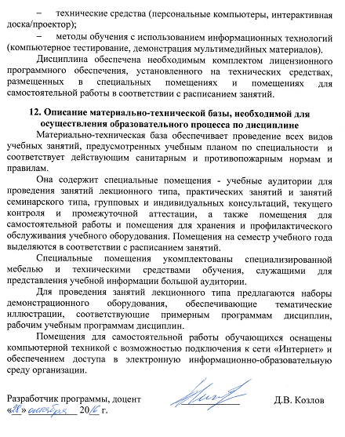технические средства (персональные компьютеры, интерактивная доска/проектор);
- методы обучения с использованием информационных технологий (компьютерное тестирование, демонстрация мультимедийных материалов).
Дисциплина обеспечена необходимым комплектом лицензионного программного обеспечения, установленного на технических средствах, размещенных в специальных помещениях и помещениях для самостоятельной работы в соответствии с расписанием занятий.

12. Описание материально-технической базы, необходимой для осуществления образовательного процесса по дисциплине
Материально-техническая база обеспечивает проведение всех видов учебных занятий, предусмотренных учебным планом по специальности и соответствует действующим санитарным и противопожарным нормам и правилам.
Она содержит специальные помещения - учебные аудитории для проведения занятий лекционного типа, практических занятий и занятий семинарского типа, групповых и индивидуальных консультаций, текущего контроля и промежуточной аттестации, а также помещения для самостоятельной работы и помещения для хранения и профилактического обслуживания учебного оборудования. Помещения на семестр учебного года выделяются в соответствии с расписанием занятий.
Специальные помещения укомплектованы специализированной мебелью и техническими средствами обучения, служащими для представления учебной информации большой аудитории.
Для проведения занятий лекционного типа предлагаются наборы демонстрационного оборудования, обеспечивающие тематические иллюстрации, соответствующие примерным программам дисциплин, рабочим учебным программам дисциплин.
Помещения для самостоятельной работы обучающихся оснащены компьютерной техникой с возможностью подключения к сети «Интернет» и обеспечением доступа в электронную информационно-образовательную среду организации.

Разработчик программы, доцент | ____________ | Д.В. Козлов
«__» __________ 20__ г.

